
Průvodce programem Writer 6.4

Kapitola 11
Obrázky a grafika
Images, Drawing Tools, Gallery, Fontwork

Autorská práva
Tento dokument je duševním vlastnictvím dokumentačního týmu LibreOffice Copyright ©2020. Přispěvatelé jsou uvedeni níže. Dokument je možné šířit nebo upravovat za podmínek licence GNU General Public License (http://www.gnu.org/licenses/gpl.html) verze 3 nebo novější nebo za podmínek Commons Attribution License (http://creativecommons.org/licenses/by/4.0/) verze 4.0 nebo novější.
Všechny ochranné známky uvedené v této příručce patří jejich vlastníkům.

Přispěvatelé

Pro toto vydání
Jean Hollis Weber | Colleen Hayes

Pro předchozí vydání
Jean Hollis Weber | Bruce Byfield | Gillian Pollack
John A. Smith | Jamie Eby | Ron Faile Jr.
Barbara Duprey

Zpětná vazba
Připomínky a náměty k tomuto dokumentu posílejte v angličtině dokumentačnímu týmu na adresu: documentation@global.libreoffice.org.
- Poznámka
Vše, co do e-mailové konference pošlete, včetně e-mailové adresy a dalších osobních informací uvedených ve zprávě, bude veřejně viditelné bez možnosti smazání.

Datum vydání a verze programu
Publikováno v červenci 2020. Kniha je určena pro LibreOffice 6.4.

Poznámka pro uživatele systému macOS
Některé klávesové zkratky a položky nabídek jsou v systému macOS jiné než v systémech Windows a Linux. V následující tabulce jsou uvedeny nejdůležitější rozdíly, které se týkají informací v této knize. Podrobnější seznam se nachází v nápovědě k aplikaci.
Windows nebo Linux | Ekvivalent pro macOS | Akce
Nástroje > Možnosti…  výběr nabídky | LibreOffice > Předvolby | Otevřou se možnosti nastavení
Klepnutí pravým tlačítkem | Ctrl + click a/nebo kliknutí pravým tlačítkem myši (závisí na nastavení počítače) | Otevře se místní nabídka
Ctrl (Control) | ⌘ (Command) | Používá se také s dalšími klávesami
F11 | ⌘ + t | Otevře se postranní lišta Styly

Obsah
Autorská práva 2
Přispěvatelé 2
Pro toto vydání 2
Pro předchozí vydání 2
Zpětná vazba 2
Datum vydání a verze programu 2
Poznámka pro uživatele systému macOS 2
Images (graphics) in Writer 5
Vytváření a úprava obrázků 5
Preparing images for black-and-white printing 5
Vkládání obrázků do dokumentu 6
Vkládání souboru s obrázkem 6
Přetažení 6
Dialogové okno Vložit obrázek 6
Kopírovat a vložit 7
Odkazování na soubor s obrázkem 7
Vkládání odkazovaných obrázků 8
Vkládání obrázků s použitím skeneru 9
Vkládání obrázků z galerie 9
Úprava, manipulace a umístění obrázků 9
Používání Nástrojové lišty Obrázek 10
Image mode 10
Průhlednost 10
Color 11
Flip vertically, horizontally or in 90° rotations 11
Image filters 11
Using the Formatting toolbar and Image dialog 11
Ořezání obrázků 11
Using the Crop tool 12
Using the Crop page of the Image dialog 12
Změna velikosti obrázku 13
Otočení nebo převrácení obrázku 14
Další nastavení 14
Deleting an image 14
Exportování obrázků 15
Komprese obrázků 15
Using Writer’s drawing tools 15
Vytváření kreseb 16
Nastavení nebo změna vlastností kreseb 16
Změna velikosti kreseb 17
Seskupování kreseb 17
Rotating drawing objects 18
Positioning images within the text 18
Uspořádání obrázků 19
Ukotvení obrázků 19
Zarovnání obrázků 20
Wrapping text around images 20
Editing the contour 22
Example 1: Page wrapping 22
Example 2: Simple contour wrapping in action 23
Example 3: Wrap Through and In Background 24
Vkládání popisků do obrázků 24
Adding captions automatically 24
Adding captions using the Caption dialog 25
Numbering images by chapter 26
Adding captions manually 26
Place the image and its caption in separate paragraphs 27
Use a table 27
Vytváření obrázkových map 27
Správa galerie balíku LibreOffice 29
Přidávání objektů do galerie 29
Přidávání nových motivů vzhledu do galerie 30
Mazání obrázků a témat z galerie 30
Umístění galerie a jejích objektů 30
Použití písmomalby 31
Vytváření objektů písmomalby 31
Úprava objektů písmomalby 32
Použití nástrojové lišty Písmomalba 32
Použití nástrojové lišty Formátování 33
Použití možností v nabídkách 33
Použití nástrojové lišty 3D nastavení 33
Přesun a změna velikosti objektů písmomalby 33
Generování QR kódu 34

Images (graphics) in Writer
You can add graphic and image files, including photos, drawings, and scanned images, to Writer documents. Writer can import various vector (line drawing) and raster (bitmap) file formats.
Obrázky v LibreOffice jsou těchto základních typů:
- Soubory s obrázky, například fotografie, kresby a naskenované obrázky
- Diagramy vytvořené pomocí kreslicích nástrojů balíku LibreOffice.
- Kresba vytvořená pomocí klipartu nebo písmomalby.
- Grafy vytvořené pomocí nástroje LibreOffice Chart.
This chapter covers images, diagrams, and artwork. Instructions on how to create charts are given in Chapter 19, Spreadsheets, Charts, other Objects. For more detailed descriptions on working with drawing tools, see the Draw Guide.

Vytváření a úprava obrázků
Obrázky můžeme vytvořit pomocí grafického programu, naskenovat je nebo je stáhnout z internetu (ujistíme se, že máme práva je použít), nebo použijeme fotky z digitálního fotoaparátu. Writer can import various vector (line drawing) images, and can rotate and flip such images. Writer also supports raster (bitmap) file formats, the most common of which are GIF, JPG, PNG, and BMP. See the Help for a full list.
Writer can also import SmartArt images from Microsoft Office files. For example, Writer can open a Microsoft Word file that contains SmartArt, and you can use Writer to edit the images.
Some things to consider when choosing or creating images include image quality and whether the image will be printed in color or black-and-white (grayscale).
Chceme-li upravit fotografie a jiné bitmapové obrázky, použijeme bitmapový editor. Chceme-li upravit kresby, použijme vektorový kreslicí program. Nemusíme kupovat drahé programy. Pro mnoho kreseb je dostačující LibreOffice Draw. Existují vynikající open-source (a obvykle zdarma) nástroje, jako je GIMP (bitmapový editor) a Inkscape (vektorový kreslící program). Tyto a mnohé další programy pracují na Windows, macOS a Linux.
Abychom dosáhli co nejlepšího výsledku:
- Vytváříme obrázky, které mají přesné rozměry požadované pro dokument, případně fotografie a velké kresby na požadovanou velikost zmenšíme pomocí vhodného grafického programu. Velikost obrázků neupravujeme v aplikaci Writer, přestože k tomu má nástroje. Jejich použití nemusí přinést tak dobré výsledky, jak bychom chtěli.
- Do any other required image manipulation (brightness and contrast, color balance, cropping, conversion to grayscale, and so on) in a graphics package, not in Writer, even though Writer has the tools to do a lot of these things, too.
- Pokud je dokument určen pouze pro použití na obrazovce, není třeba používat obrázky s vysokým rozlišením 300 nebo více dpi (body na palec). Většina počítačových monitorů pracuje v rozmezí 72 až 96 dpi; zmenšení rozlišení (a velikosti souboru) nemá žádný negativní dopad na to, co je zobrazeno.

Preparing images for black-and-white printing
If color images are to be printed in grayscale, check that any adjacent colors have good contrast and print dark enough. Test by printing on a black-and-white printer using a grayscale setting. Better still: change the “mode” of the image to grayscale, either in a photo editor or in Writer itself (see “Image mode” on page 10).
For example, the following diagram looks good in color. The circle is dark red and the square is dark blue. In grayscale, the difference between the two is not so clear. A third element in the diagram is a yellow arrow, which is almost invisible in grayscale.
Original drawing in color |   Drawing printed in grayscale
Changing the colors of the circle and the arrow improves the contrast and visibility of the resulting grayscale image.
  Original drawing in color | 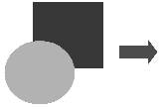  Drawing printed in grayscale
If the document will be available in black-and-white print only, a better result can often be obtained by choosing grayscale fills, not color fills.

Vkládání obrázků do dokumentu
Images can be added to a document in several ways: by inserting an image file stored on your computer, directly from a graphics program or a scanner, by dragging them from the clip art internal gallery, or by copying and pasting from a source being viewed on your computer.

Vkládání souboru s obrázkem
When the image is in a file stored on the computer, you can insert it into a LibreOffice document using any of the following methods.

Přetažení
- Otevřeme okno prohlížeče souborů a přemístíme se na obrázek, který chceme vložit.
- Drag the image into the Writer document and drop it where you want it to appear. Místo, kde bude obrázek upuštěn, označuje nevýrazná šedá čárka.
This method embeds (saves a copy of) the image file in the Writer document. Chceme-li namísto obrázku vložit pouze odkaz, při přetahování obrázku podržíme klávesy Ctrl + Shift.

Dialogové okno Vložit obrázek
- Click in the Writer document where you want the image to appear.
- V hlavní nabídce vybereme z nabídkyVložit > Obrázek nebo na standardním panelu nástrojů klepneme na ikonu Vložit obrázek.
- V dialogovém okně Vložit obrázek vybereme obrázek, který chceme vložit.
- At the bottom of the dialog (Figure 1) is a Link option; see page 7. Select Preview to show a thumbnail of the selected image on the right, as in the example.
- Click Open.
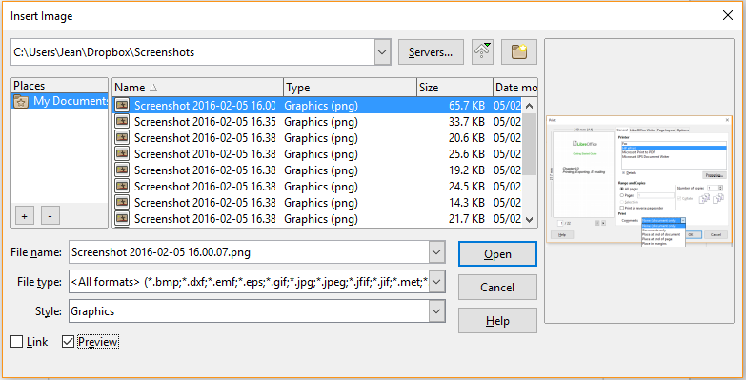Obrázek 1: Dialogové okno Vložit obrázek
- Poznámka
Při vkládání obrázku jako odkazu se po klepnutí na tlačítko Otevřít se zobrazí zpráva. It asks if you want to embed the image instead. Pokud chceme vložit odkaz, zvolíme Zachovat odkaz, pokud nechceme, zvolíme Vložit obrázek. To prevent this message from appearing again, deselect the option Ask when linking a graphic at the bottom of the message.

Kopírovat a vložit
Pomocí schránky je možné do dokumentu LibreOffice kopírovat obrázky z jiného dokumentu LibreOffice nebo z jiných programů. Provedeme to následovně:
- Otevřeme zdrojový a cílový dokument.
- Ve zdrojovém dokumentu vybereme obrázek, který chceme zkopírovat.
- Press Ctrl+C (or right-click and select Copy from the context menu) to copy the image to the clipboard.
- Přepneme se na cílový dokument.
- Klepnutím umístíme kurzor tam, kam chceme obrázek vložit.
- Press Ctrl+V (or right-click and select Paste from the context menu) to insert the image.
- Upozornění
Pokud je aplikace, ze které byl obrázek zkopírován, uzavřena před jeho vložením do cílového souboru, může ve schránce dojít k jeho ztrátě.

Odkazování na soubor s obrázkem
If the Link option in the Insert Image dialog is selected, Writer creates a link to the file containing the image instead of saving a copy of the image in the document. V dokumentu se tak obrázek zobrazuje, ale když dokument uložíme, obsahuje jen odkaz na soubor s obrázkem, nikoliv samotný obrázek. Dokument a obrázek zůstávají dvěma samostatnými soubory a jsou spojeny dohromady až tehdy, když dokument znovu otevřeme.
Odkazování na obrázky má dvě výhody a jednu nevýhodu:
- Výhoda – Soubory s obrázky můžeme upravovat odděleně, aniž bychom měnili dokument. Odkaz na soubor zůstává platný a upravený obrázek se zobrazí, až dokument příště otevřeme. This can be a big advantage if you (or someone else, perhaps a graphic artist) are updating images.
- Výhoda – Odkazování může zmenšit velikost uloženého dokumentu, protože samotné soubory s obrázky v něm nejsou zahrnuty. Na moderních počítačích s odpovídající velikostí paměti nepředstavuje velikost souborů zpravidla problém, pokud dokument neobsahuje mnoho velkých obrázků; v balíku LibreOffice lze pracovat s poměrně velkými soubory.
- Disadvantage – If you send the document to someone else, or move it to a different computer, you must also include the image files, or the recipient will not be able to see the linked images. You need to keep track of the location of the images and make sure the recipient knows where to put them on another machine, so the document can find them. Můžeme například ukládat obrázky do podsložky nazvané Obrázky (která se nachází v téže složce jako dokument); příjemce souborů potřebuje umístit soubory do podsložky se stejným názvem a na stejném místě vzhledem k dokumentu.
- Poznámka
When inserting the same image several times in a document, LibreOffice embeds only one copy of the image file.

Vkládání odkazovaných obrázků
Pokud jsme původně na obrázky odkazovali, snadno můžeme jeden nebo více z nich později vložit. Provedeme to následovně:
- Open the document in LibreOffice and choose Edit > Links to External Files.
- The Edit Links dialog (Figure 2) shows all the linked files. In the Source file list, select the files you want to change from linked to embedded.
- Klepneme na tlačítko Rozpojit odkaz.
- Poznámka
Going the other way, from embedded to linked, is not so easy—you must delete and reinsert each image, one at a time, selecting the Link option when you do so.
Obrázek 2: Dialogové okno Upravit odkazy

Vkládání obrázků s použitím skeneru
If a scanner is connected to your computer, Writer can call the scanning application and insert the scanned item into your document as an image. To start this procedure, click where you want the image to be inserted and choose Insert > Media > Scan > Select Source from the Menu bar.
Select the scan source from the list of available devices, then choose Insert > Media > Scan > Request to open the imaging software where you can adjust settings for image quality, size, and other attributes. This practice is quick and easy, but may not result in a high-quality image of the correct size. You may get better results by scanning material into a graphics program and cleaning it up there before inserting the resulting image into Writer.

Vkládání obrázků z galerie
Galerie (obrázek 3) umožňuje pohodlně vytvářet skupiny znovu použitelných objektů, jako jsou obrázky a zvuky, které poté můžeme vkládat do dokumentů. The Gallery is available in LibreOffice Writer, Calc, Impress, and Draw. You can copy or link an object from the Gallery into a document.
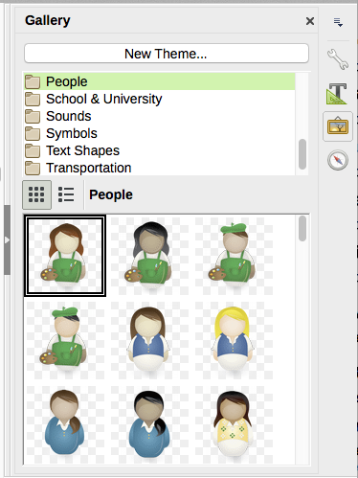Obrázek 3: Galerie v postranním panelu
Chceme-li vložit objekt:
- Click the Gallery icon in the Sidebar.
- Vybereme motiv ze seznamu.
- Jednoduchým klepnutím vybereme objekt.
- Drag and drop the image into the document, or right-click the object and choose Insert.
To insert an object as a link, hold down the Ctrl+Shift keys and drag and drop the object into the document.

Modifying, handling, and positioning images
Když vložíme nový obrázek, možná bude nutné jej upravit tak, aby do dokumentu pasoval. The placement of the image relative to the text is discussed in “Positioning images within the text” on page 18. This section describes the use of the Image toolbar, resizing, cropping, and rotating an image.
Writer provides many tools for working with images. These tools are sufficient for most people’s everyday requirements. However, for professional results it is generally better to use an image manipulation program such as GIMP to modify images (for example, to crop, resize, rotate, and change color values) and then insert the result into Writer.

Používání Nástrojové lišty Obrázek
Při vložení nebo výběru obrázku v dokumentu se zobrazí nástrojová lišta Obrázek. You can set it to always be present (View > Toolbars > Image) and choose whether to float or dock it. Z této nástrojové lišty lze otevřít další dvě nástrojové lišty: nástrojovou lištu Filtr, která může být oddělena a umístěna jinde v aplikaci a nástrojovou lištu Barva, která se otevírá jako samostatná plovoucí nástrojová lišta.
From these three toolbars, you can apply small corrections to the image or obtain special effects: transparency, color adjustment, flipping and rotating, and applying special-effects filters.
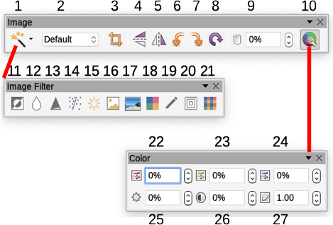
1 | Filter | 10 | Color | 19 | Charcoal Sketch
2 | Image Mode | 11 | Invert | 20 | Relief
3 | Crop Image | 12 | Vyhlazené | 21 | Mosaic
4 | Flip Vertically | 13 | Sharpen | 22 | Color
5 | Flip Horizontally | 14 | Remove Noise | 23 | Green
6 | Rotate 90° Left | 15 | Solarization | 24 | Blue
7 | Rotate 90° Right | 16 | Aging | 25 | Brightness
8 | Otočit | 17 | Posterize | 26 | Contrast
9 | Průhlednost | 18 | Pop Art | 27 | Gamma
Figure 4: Image toolbar plus Color toolbar and Image Filter toolbar

Image mode
You can change color images to grayscale, to black-and-white, or to a watermark by selecting the image and then selecting the relevant item from the Image Mode list.

Průhlednost
Increase the percentage value in the Transparency box on the image toolbar to make the image more transparent. This is particularly useful when creating a watermark or when placing the image in the background.

Color
Use this toolbar to modify the individual RGB color components of the image (red, green, blue) as well as the brightness, contrast, and gamma of the image. If the result is not satisfactory, you can press Ctrl+Z to restore the default values.

Flip vertically, horizontally or in 90° rotations
To flip an image vertically, horizontally, or rotate it by ninety degrees, select the image, and then click the relevant button on the image toolbar.

Image filters
Table 1 provides a short description of the available filters. The best way to understand them is to see them in action. Experiment with the different filters and filter settings, remembering that you can undo all the changes by pressing Ctrl+Z or Alt+Backspace or by selecting Edit > Undo.
Table 1: Image filters and their effects
Název | Akce
Invert | Inverts the color values of a color image or the brightness values of a grayscale image.
Vyhlazené | Softens the contrast of an image.
Sharpen | Increases the contrast of an image.
Remove noise | Removes single pixels from an image.
Solarization | Mimics the effects of too much light in an image. A further dialog opens to adjust the parameters.
Aging | Simulates the effects of time on an image. Can be applied several times. A further dialog opens to adjust the aging level.
Posterize | Makes an image appear like a painting by reducing the number of colors used.
Pop Art | Modifies the image dramatically.
Charcoal Sketch | Displays the image as a charcoal sketch.
Relief | A dialog is displayed to adjust the light source that will create the shadow and, hence, the relief effect.
Mosaic | Joins groups of pixels into a single area of one color.

Using the Formatting toolbar and Image dialog
When an image is selected, you can customize some aspects of its appearance using the tools available on the Formatting toolbar and in the dialog opened by right-clicking on the image and selecting Properties. You can, for example, create a border around the image, selecting style and color; or you can (on the Borders page of the Image dialog) add a shadow to the image.

Ořezání obrázků
Obrázek lze oříznout tak, aby byla zviditelněna jen ta část obrázku, která nás zajímá. Writer provides two ways to crop an image: the Crop tool and the Crop page of the Image dialog. The Crop tool provides a quick and easy way to crop an image; but for more control, use the Image dialog.
- Poznámka
If you crop an image in Writer, the image itself is not changed. Writer hides, not cuts off, part of the image. Pokud exportujeme dokument do formátu HTML, exportuje se původní obraz, nikoliv oříznutý obrázek. Pro zachování oříznuté části obrázku při exportu do HTML je třeba jej nejdříve oříznout v externím editoru.

Using the Crop tool
To use the Crop tool, right-click the image and select Crop from the context menu. Cropping handles appear at the corners and mid-points of the sides of the image (see Figure 5). Drag a handle to cut off part of the image. Click outside the image to turn off cropping mode.
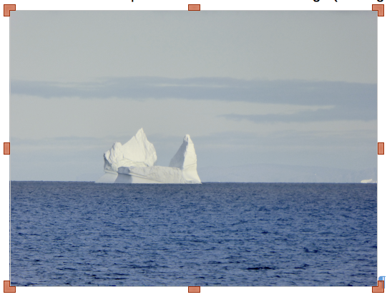Figure 5: Cropping handles on an image

Using the Crop page of the Image dialog
To use the Image dialog, right-click the image and select Properties from the context menu, then select the Crop page of the Image dialog.
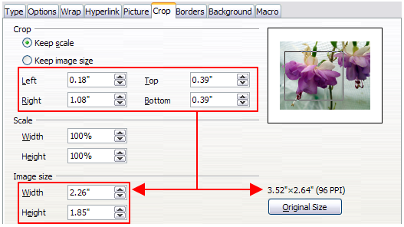Figure 6: Result on image size of cropping using Keep scale option
The units of measurement shown on the Crop page are those set in Tools > Options > LibreOffice Writer > General.
Two options are available in the crop section for cropping an image: Keep scale and Keep image size. Keep scale maintains the proportions of the image; Keep image size may result in distortion of the image.
As the values for Left, Right, Top, and Bottom are altered, the boundaries of the image in the preview box change to show the crop area on the image, and the Width and Height fields under either Scale or Image size. This results in either an image size change (Figure 6), or a scale change for a fixed image size (Figure 7).
The original image size is indicated above the Original Size button.
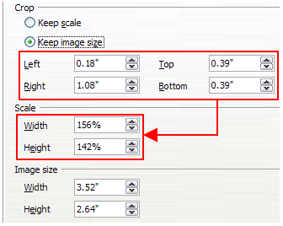Figure 7: Result using Keep image scale option

Změna velikosti obrázku
To perfectly fit the image into your document, you may have to resize it. There are a number of options available in Writer to do this.
Rychlý a snadný způsob, jak to provést, je přetáhnout úchyty pro změnu velikosti:
- Je-li obrázek označen, zobrazí se zelené úchyty pro úpravu rozměrů.
- Position the pointer over one of the green sizing handles. Ukazatel změní tvar, což představuje grafické znázornění směru při změně velikosti.
- Klepnutím a přetažením změníme velikost obrázku.
- Release the mouse button when satisfied with the new size.
- Tip
Rohové úchopové body změní velikost šířky i výšky obrázku současně, zatímco ostatní čtyři úchopové body změní velikost jen v jednom směru. Chceme-li zachovat původní proporce obrázku, podržíme klávesu [Shift] a táhneme za jeden z těchto úchytů.
For more accurate resizing of images, use either the Crop page (Figure 6) or the Type page of the Image dialog.
On the Crop page you can adjust the following settings:
- Scale Width and Height: specify in percentages the scaling of the image. The size of the image changes accordingly. For a symmetrical resizing, both values need to be identical.
- Image size: specify the size of the image in your preferred unit of measurement. The image enlarges or shrinks accordingly.
- Original size button: when clicked, restores the image to its original size. This will be the size resulting after any cropping was carried out.
On the Type page of the Image dialog, select the Relative option to toggle between percentage and actual dimension. For a symmetrical resizing, select the Keep ratio option. Clicking on the Original Size button restores the original image size, but the scale dimensions are altered if the image has been cropped.

Otočení nebo převrácení obrázku
To quickly rotate an image 90 or 180 degrees, or flip it vertically or horizontally, right-click the image and select Rotate or Flip on the context menu, then choose the desired result.
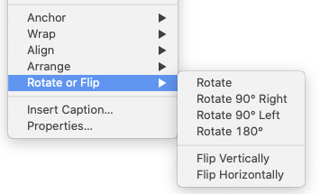Figure 8: Quickly rotating or flipping an image
You can rotate images at any required angle, using either of these methods:
- Interactively. Select the image and click the Rotate icon on the Image toolbar or right-click and select Rotate or Flip > Rotate. Rotation handles appear around the object. Hover the cursor over a handle; when the cursor changes shape, click and drag it to the required angle. This method is quick and easy, but not precise.
- Using the Image dialog. For precise rotation angles, right-click the image and select Properties. On the Image dialog, select the Image tab. In the Rotation Angle field, specify the rotation required.

Další nastavení
The Image dialog (Figure 6) consists of ten pages. The Crop page was described on page 12; the Type and Wrap pages are explained in “Positioning images within the text” on page 18. The other pages serve the following purposes:
- Options: give the image a descriptive name (as you want it to appear in the Navigator), display alternative text when the cursor hovers over the image in a web browser, protect some of the image settings from accidental changes, and prevent the image from being printed.
- Borders: create borders around the image. The Borders dialog is the same as the one used for defining table or paragraph borders. You can also add a shadow to the image.
- Area: change the background color of the image. Toto nastavení dosahuje požadovaných výsledků pouze pro obrázky s průhlednou barvou.
- Hyperlink: associate a hyperlink to the image, or create an image map (see page 27).
- Obrázek: překlopení nebo otočení snímku, zobrazení původního umístění souboru v případě, že obrázek je vložen jako odkaz.
- Transparency: set the transparency options for the image.
- Makro: přiřadíme makro obrázku. Můžeme si vybrat z předdefinovaných maker nebo napsat své vlastní.

Deleting an image
To delete an image, click it to show the green resizing handles, then press the Delete key.

Exportování obrázků
To make complex adjustments to the image, or to save it for use in another document, you can export it directly from the document. Right-click the image to select it and open the context menu. Z ní vybereme možnost Uložit, která otevře dialogové okno Export obrázku. Depending on the original format of the image, Writer will let you save the image in many different formats. Give a name to the image, select the desired image format in the File type list, and click Save.
If the image has been modified, Writer offers the choice of exporting the original version or the altered version of the image.

Komprese obrázků
If you insert a large image in your document and resize it to fit into the layout of the page, the complete original image is stored in the document file to preserve its content, possibly resulting in a large document file to store or send by mail.
If you can accept some loss of quality of the image rendering, you can compress or resize the image object to reduce its data volume while preserving its display in the page layout. You probably don’t want to compress something that will be professionally printed.
Vybereme obrázek a klepnutím pravým tlačítkem myši otevřeme místní nabídku. Then choose Compress to open the Compress Image dialog (Figure 9). The Calculate New Size button updates the image information on the dialog on each parameter set you change. Klepnutím na OK potvrdíme nastavení komprimace. V případě, že výsledný obraz není kvalitní, stiskneme [Ctrl + z], čímž vrátíme provedené změny a můžeme opětovně nastavit parametry komprimace. Více informací nalezneme v nápovědě.
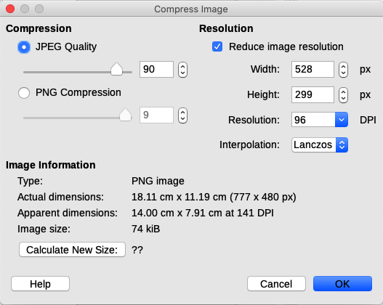Figure 9: Compressing an image

Using Writer’s drawing tools
You can use Writer’s drawing tools to create graphics such as simple diagrams using rectangles, circles, lines, text, and other predefined shapes. Můžeme také několik kreseb seskupit, čímž zajistíme, že se nezmění jejich vzájemné umístění a poměr stran.
Kresby můžeme umístit přímo na stránku dokumentu, nebo je můžeme vložit do rámce.
Kreslicí nástroje lze také použít ke tvorbě popisků fotografií, snímků obrazovky nebo dalších ilustrací vytvořených v jiných programech, to se však nedoporučuje, protože:
- Obrázky nelze zahrnout do skupiny kreseb, proto se v dokumentu mohou nesprávně zarovnávat.
- If you convert a Writer document to another format, such as HTML, the drawing objects and the images will not remain associated; they are saved separately.
In general, if you need to create complex drawings, it is recommended you use LibreOffice Draw, which includes many more features such as layers and styles.

Vytváření kreseb
To begin using the drawing tools, display the Drawing toolbar (Figure 10) by clicking View > Toolbars > Drawing or by clicking on the Show Draw Functions icon on the standard toolbar.
The Drawing toolbar may appear at the bottom or left side of the workspace. You can move it to another location and dock it, or float it and move it to a convenient place on the screen.
1 2 3 4 5 6 7 8 9 10 11 12 13 14 15 16 17 18
1 | Vybrat | 6 | Mnohoúhelník | 11 | Vývojový diagram | 15 | Vložit textové pole
2 | Vložit čáru | 7 | Quick Shapes | 12 | Bubliny | 16 | písmomalba
3 | Lines & Arrows | 8 | Základní tvary | 13 | Hvězdy a cedule | 17 | Body
4 | Curve/Freeform Line | 9 | Tvary symbolů | 14 | Bubliny | 18 | Přepnout plastičnost
5 | Křivka | 10 | Blokové šipky
Figure 10: The Drawing toolbar
Chceme-li použít kreslicí nástroj:
- Klepneme v dokumentu na místo, ke kterému chceme kresbu ukotvit. V případě potřeby můžeme ukotvení později změnit.
- Select the tool from the Drawing toolbar (Figure 10). The cursor changes to a drawing-functions pointer and the normal Formatting toolbar changes to the Drawing Object Properties toolbar (Figure 11).
- Move the cross-hair pointer to the place in the document where you want the image to appear and then click-and-drag to create the drawing object. Uvolníme levé tlačítko myši. Vybraná kreslicí funkce zůstává aktivní, můžeme proto nakreslit jiný objekt téhož typu.
- To cancel the selected drawing function, press the Esc key or click the Select icon (the arrow) on the Drawing toolbar.
- You can now change the properties (fill color, line type and weight, anchoring, and others) of the drawing object using either the Drawing Object Properties toolbar (Figure 11) or the choices and dialogs reached by right-clicking on the drawing object.

Setting or changing properties for drawing objects
Chceme-li nastavit vlastnosti kresby před tím, než ji nakreslíme:
- On the Drawing toolbar (Figure 10), click the Select tool.
- On the Drawing Object Properties toolbar (Figure 11), click the icon for each property and select the value you want for that property.
- For more control, or to define new attributes, you can click the Area or Line icons on the toolbar to display detailed dialogs.
Hodnoty, které nastavíme jako výchozí, budou platit pro aktuální dokument a sezení. Nezachovají se, když dokument nebo program Writer zavřeme, ani se nepoužijí v jiném dokumentu, který otevřeme. Výchozí hodnoty se použijí pro všechny kresby s výjimkou textových objektů.
To change the properties for an existing drawing object, select the object, then continue as described above.
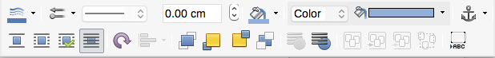
1 2 3 4 5 6 7
8 9 10 11 12 13
1 | Barva čáry | 4 | Šířka čáry | 7 | Ukotvení | 10 | Zarovnání
2 | Styl šipky | 5 | Area Color | 8 | Wrap | 11 | Uspořádat
3 | Styl čáry | 6 | Styl/výplň oblasti | 9 | Otočit | 12 | Seskupit
 |  |  |  |  |  | 13 | Vložit popisek
Figure 11: Drawing Object Properties toolbar
You can also specify the position and size, rotation, and slant and corner radius properties of the drawing object: right-click the drawing object and select Position and Size from the context menu. Zvolíme požadované vlastnosti.

Změna velikosti kreseb
To resize a drawing object, select the object, click one of the eight handles around it and drag it to its new size. Objekt se zmenší nebo zvětší.
When you grab an edge or corner handle of an object and drag it, LibreOffice will not keep the object’s proportions. If you also press the Shift key, the resizing will keep object proportions. (This is opposite to the behaviour for images.)
For more sophisticated control of the size of the object, right-click on the object and choose Position and Size from the context menu, or choose Format > Text Box and Shape > Position and Size from the Menu bar. Use the Position and Size tab to set the dimensions independently. If the Keep ratio option is selected, then the two dimensions change so that the proportion is maintained, resulting in a scaled resizing.

Seskupování kreseb
Seskupení objektů kresby usnadňuje manipulaci několik objektů v celku při zachování jejich relativní velikosti a pozic. Při seskupení jsou veškeré editační operace prováděné v této skupině aplikovány na všechny členy skupiny. Jestliže klepneme na některého člena skupiny, vybere se celá skupina.
Chceme-li seskupit objekty:
- Vybereme jeden objekt, poté podržíme klávesu [Shift] a vybereme další, které chceme do skupiny zahrnout. Rámeček vymezený úchyty se zvětší, aby obsáhl všechny vybrané objekty.
- With the objects selected, hover the cursor over one of the objects and choose Format > Group > Group from the Menu bar, or click the Group icon on the Drawing Object Properties toolbar, or right-click and choose Group in the context menu.
- Poznámka
You cannot include an embedded or linked image in a group with drawing objects.
Jednotlivé členy skupiny můžeme upravovat, aniž bychom rušili skupinu. Vybereme skupinu a přejdeme v hlavní nabídce na Formát > Seskupit > Upravit skupinu nebo klepneme pravým tlačítkem a zvolíme v místní nabídce Upravit skupinu nebo klepneme na ikonu Upravit skupinu na nástrojové liště Vlastnosti objektu kresby.
When you have finished editing an individual member of a group, go to Format > Group > Exit Group on the Menu bar, or right-click and select Group > Exit Group from the context menu, or click the Exit Group icon in the Drawing Object Properties toolbar.
To ungroup or break apart a group of objects, select the group then go to Format > Group > Ungroup on the Menu bar, or right-click and select Ungroup in the context menu, or click the Ungroup icon in the Drawing Object Properties toolbar.

Rotating drawing objects
You can rotate a drawing object in a similar way to rotating images (page 14). To rotate a drawing object to any required angle, use either of these methods:
- Interactively. Select the drawing object and click the Rotate icon on the Drawing Object Properties toolbar. Rotation handles appear around the object. Hover the cursor over a handle; when the cursor changes shape, click and drag it to the required angle.
- Position and Size dialog. Right-click the object and select Position and Size. On the dialog, select the Rotation page. In the Rotation Angle field, specify the rotation required. By default, rotation is around the center of the object, but you can choose a different pivot point.
- Tip
Of particular interest to Writer is the Text Box drawing object. Ordinary text can only be rotated to 90, 180, or 270 degrees, as described in Chapter 9, but a Text Box object can be rotated to any desired angle.

Positioning images within the text
Když přidáme obrázek do textového dokumentu, je třeba určit jeho polohu vzhledem k textu a dalším obrázkům. Umístění lze ovládat čtyřmi nastaveními:
- Uspořádání odkazuje na umístění obrázku na smyšlené svislé ose. Uspořádání určuje, jak jsou obrázky naskládané na sebe nebo vzhledem k textu.
- Zarovnání odkazuje na vertikální nebo horizontální umístění obrázku ve vztahu ke zvolenému kotevního bodu.
- Ukotvení odkazuje na referenční bod pro obrázky. Tento bod může být strana, odstavec, znak nebo rámec, v němž je objekt. Obrázek má vždy bod ukotvení.
- Wrapping refers to the relation of images to the surrounding text, which may wrap around the image on one or both sides, be overprinted behind or in front of the image, or treat the image as a separate paragraph or character.
The settings can be accessed in several ways, depending on the nature of the images:
- From the Format menu: Anchor, Wrap, and Arrange (for images and drawing objects).
- From the context menu displayed when you right-click the image; this menu also includes an Align submenu.
- U obrázků z dialogového okna Obrázek na kartách Typ a Obtékání textu. You cannot control the arrangement or alignment using the dialog.
- Pro kresby z karty Umístění a velikost na dialogovém okně Umístění a velikost. To open the dialog, right-click the drawing object and choose Position and Size on the context menu.
- Pro vložený objekt (jako je například sešit Calc nebo dokument Draw) z nástrojové lišty Objekt OLE.
- Poznámka
While all the positioning techniques discussed in this section apply equally to frames, contour wrapping is not possible for frames.

Uspořádání obrázků
Arranging an image means to determine its position relative to other images or text. Arranging is only relevant when objects are overlapping. You can choose between four common settings, plus a fifth special setting for drawing objects:
Přenést do popředí
Places the image on top of any other images or text.
O jednu vpřed
Brings the image one level up in the stack. Depending on the number of overlapping objects, you may need to apply this option several times to obtain the desired result.
O jednu zpět
Sends the image one level down in the object stack.
Odsunout do pozadí
Sends the image to the bottom of the stack.
To Background / To Foreground
Only available for drawing objects; moves the drawing object behind or in front of the text respectively.
- Tip
To select an object that is covered by other objects, press the Tab key to move through the objects until you reach the object you want.

Ukotvení obrázků
You can anchor images as a character or to a page, paragraph, or character. You can also place images in a frame and anchor the frame to a page, paragraph, or character. Which method you choose depends on what you are trying to achieve.
Ke stránce
The image keeps the same position in relation to the page margins. It does not move as you add or delete text or other images. This method is useful when the image does not need to be visually associated with a particular piece of text. It is often used when producing newsletters or other documents that are very layout intensive, or for placing logos in letterheads.
- Upozornění
If you plan to use a document within a master document, do not anchor images To Page because the images will disappear from the master document. See Chapter 16, Master Documents, for more information.
K odstavci
The image is associated with a paragraph and moves with the paragraph. Může být umístěn k okraji nebo na jiné místo. This method is useful as an alternative to a table for placing icons beside paragraphs.
Ke znaku
The image is associated with a character but is not in the text sequence. Bude se posunovat s odstavcem, může být umístěn k okrajům nebo na jiné místo. Metoda je podobná ukotvení k odstavci.
Jako znak
The image is placed in the document like any other character and, therefore, affects the height of the text line and the line break. The image moves with the paragraph as you add or delete text before the paragraph. This method is useful for keeping screenshots in sequence in a procedure (by anchoring them as a character in a blank paragraph) or for adding a small (inline) icon in sequence in a sentence.
To Frame
If the image has been placed in a frame, you can anchor the image in a fixed position inside the frame. The frame can then be anchored to the page, a paragraph, or a character, as required.

Zarovnání obrázků
Once you have established the anchor point of an image, you can decide the position of the image relative to its anchor: this is called aligning the image. Choose from six options: three for aligning the image horizontally (left, center, right) and three for aligning the image vertically (top, middle, bottom). Horizontal alignment is not available for images anchored As Character.
For finer control of the alignment, use the Position options on the Type page of the Image dialog, shown in Figure 12.
For both the horizontal and vertical position, start by picking the reference point in the right hand side drop-down menu, then select in the first drop-down menu among Left, Right, or Center for Horizontal or Top, Bottom, Center for vertical. If you select From left or From top, you can specify the distance. In the example in Figure 12, the image was anchored To Page; the upper-left corner of the image will be placed at 5 cm from the left edge of the page text area and 10 cm from the top edge of the entire page.
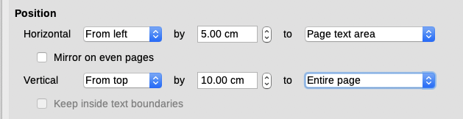Figure 12: Fine tuning the alignment

Wrapping text around images
The Wrap setting determines the relation between the text and the image. Several choices are available from the context menu:
No Wrap
With this option the text is placed above and below the image but not to either side of it. This is the wrapping type used for most of the figures in this guide. The advantage of No Wrap is that it does not need much tweaking.
Page Wrap or Optimal Page Wrap
The text flows around the image. Moving the image around the page causes the text to be rearranged to fill the space to the left and right of it. Optimal Page Wrap prevents text from being placed to the side of the image if the spacing between the image and the margin is less than 2 cm.
Přes text
Superimposes the image on the text. That is, the image is in front of the text. This option must be used in conjunction with the image-transparency setting in order to make the text under the image is visible.
In Background
Similar to Wrap Through, but the image is placed behind the text so there may be no need to change the transparency to make the text visible. Best used only for images without a lot of contrast or different colors.
The wrap format is normally selected after anchoring and alignment of the image. To set the position of an image to the desired wrap format, right-click the image to display the context menu and move the cursor to Wrap to display a submenu of the available wrap formats. Alternatively, select Format > Wrap from the Menu bar. Select the desired wrap format.
- Poznámka
When anchoring an image as character, you can only adjust the distance between the image and the text, but no wrapping option is displayed.
To fine-tune the wrapping options, open the Image dialog and select the Wrap tab (Figure 13).
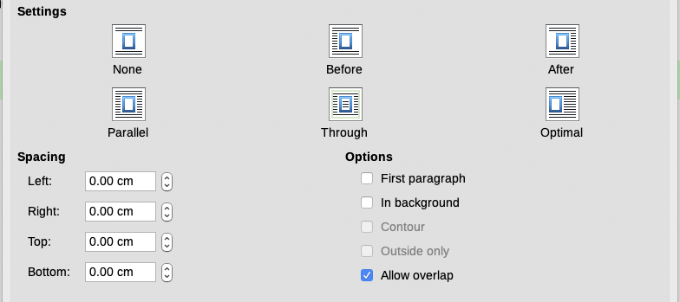Figure 13: The advanced wrap format options
This tab is divided into three sections. In the top part you can select from the wrap types mentioned above, plus two additional wrap formats that prevent the text from filling the area to the left (After) or to the right (Before) of the image. Use the Spacing section of the page to adjust the spacing between the image and the text. The contents of the Options section of the tab change depending on the selected wrap format.
First paragraph
Starts a new paragraph after the image even if it could still wrap around the image.
In background
Moves the image to the background. Available only for Through Wrap.
Contour
Wraps the text around a custom contour rather than around the edge of the image. Available for Page or Optimal Page Wrap.
Outside only
Forces the text to wrap on the outside of the image, even if the contour contains open areas within the shape.
Allow overlap
Specifies whether the object is allowed to overlap another object. This option has no effect on wrap through objects, which can always overlap.

Editing the contour
If you select wrapping around a drawing object, LibreOffice automatically creates a contour. The Edit Contour option is only available for image wrapping. To create a contour, right-click the image and select Wrap > Edit Contour from the context menu, or access the Contour Editor from the Menu bar by selecting Format > Wrap > Edit Contour.
The dialog shown in Figure 14 opens with the image loaded in the main window. Use the tools to draw the region of the image you do not want to be covered by the text; this area will be shaded.
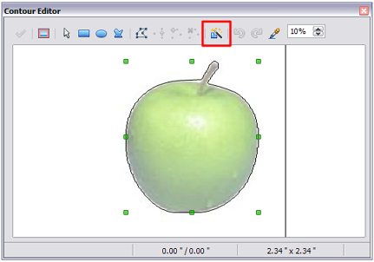Figure 14: The Contour Editor in action with AutoContour
Four tools are available in the Contour Editor window: Rectangle, Ellipse, Polygon, and AutoContour. Some familiarity with drawing tools is required to create complex contours; however, in most circumstances there is no need for high accuracy. You can also select the Edit Points button and adjust the contour shape point by point. See the Draw Guide for details.
When you are done, click the Apply button to save the contour.

Example 1: Page wrapping
Figure 15 shows an example of page wrapping in action. To achieve this:
- Insert the image into the document, then anchor it to the paragraph of your choice. To move the anchor, select the image or the anchor, and move it until the anchor symbol is at the beginning of the chosen paragraph.
- Align the image so that the left margin of the image is where you want it to be. This can be done with the mouse or using the advanced settings. The Status bar shows the location of the upper left corner and the image size.
- Change the wrap to Page Wrap. To increase the space between the image and the text, access the Wrap page of the Image dialog and set the spacing between the image and text in all the boxes.
- Tip
When adjusting white space in a wrap, consider also the white space in the image.
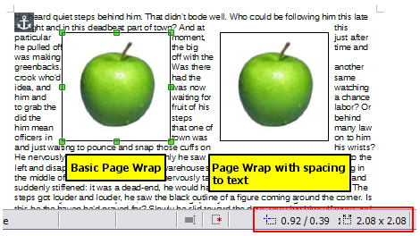Figure 15: Example of image with Page Wrap formatting

Example 2: Simple contour wrapping in action
In this example we again apply page wrapping as in Example 1, enabling this time the contour option. We will work on an image and on a drawing object as the contour option works slightly differently in each case.
The example in Figure 16 was created following the steps below.
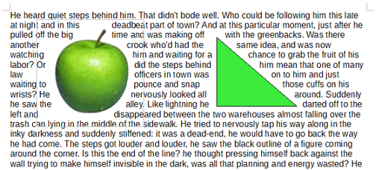Figure 16: Image and drawing objects with contour wrapping
- Create some text.
- Insert an image of your choice and anchor it to the first paragraph. Adjust the alignment as desired, then change the wrap type to Page Wrap. Right-click the image and select Wrap > Edit Contour from the context menu.
- Use the technique discussed in “Editing the contour” on page 22 to create a custom contour and click Apply. If needed, adjust the spacing between the edge of the image and the text using the Wrap page of the Image dialog.
- Insert an AutoShape of your choice (a triangle in the example) and proceed as in step 2 above.
- Enable the contour wrap by selecting Format > Wrap > Contour from the Menu bar or right-click and choose Wrap > Contour from the context menu. LibreOffice automatically generates the contour for a drawing object. You may need to adjust the distance between the drawing object and the text using Format > Wrap > Edit.

Example 3: Wrap Through and In Background
This example shows how to use an image as a background by wrapping the text through it and adjusting the transparency.
Selecting the Wrap Through option for an inserted image causes the image to overlap the text, which as a result will be hidden. To make the text appear, change the transparency of the image; although the words under the image become visible, they may be difficult to read and will appear lighter than the rest of the text.
To reproduce the example in Figure 17, create some text, then insert the image of your choice. Anchor the image (to the page in the example) and select Format > Wrap > Wrap Through from the Menu bar or right-click the image and select Wrap > Wrap Through from the context menu. Move the image into the desired position. The Image toolbar should be displayed when the image is selected. Change the transparency to a suitable value (40% in the example) so that the text can be read.
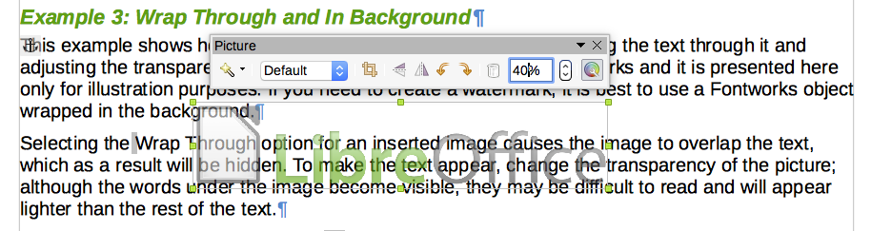Figure 17: Transparent image added over the text
- Tip
You can obtain a better result if you set the image wrap to In Background. With this selection all the text will be clearly readable, with all characters having the same intensity, as long as the background is not too dark. You may still need to adjust the transparency of the image.

Vkládání popisků do obrázků
You can add captions to images in three ways: automatically, by using the Caption dialog, or manually.

Adding captions automatically
You can set up LibreOffice to add captions automatically whenever you insert an image, a table, or other objects into a document. You can choose which objects are captioned automatically, what the sequence name is for each caption (for example, Table or Figure), and the position of the caption.
To set up automatic captions, choose Tools > Options > LibreOffice Writer > AutoCaption. At the right of the dialog, choose which objects you want to be automatically captioned and specify the characteristics of the captions.
When you insert an image, if automatic captioning is enabled, the image is placed in a frame along with a caption containing the default sequence name for images. Position the cursor in the caption area and type the text for the caption. You can change the sequence name by selecting one from the drop-down Category list or typing in your own.
If you need a sequence name that is not one of the names provided, you can add any custom name you wish:
- Open the AutoCaption dialog, as described above.
- In the Add captions automatically when inserting section, select LibreOffice Writer Image. This activates the Caption area in the dialog for images.
- Under the Category drop-down list, enter the name that you want added (say, Photo), by typing it in the box. (Overwriting a term in the box does not delete it from the list.) You can also set some options for the number style and for a separator between the name and the number, if desired. Click OK to save the changes.

Adding captions using the Caption dialog
To add captions using the Caption dialog:
- Insert the image, then either right-click it and select Insert Caption from the context menu, or select it and choose Insert > Caption from the Menu bar.
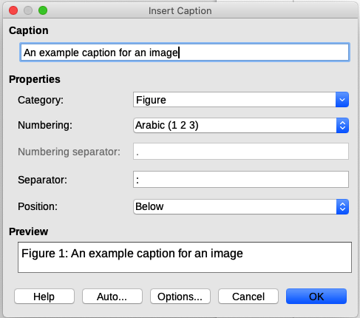Figure 18: Defining the caption for an illustration
- Under Properties on the Caption dialog (Figure 18), make your selections for the Category, Numbering, and Separator fields [Illustration, Arabic (1 2 3), and a colon (:), respectively, for the example in Figure 18] and type your caption text in the Caption box at the top. The text you enter for the caption appears in the box at the bottom, after the sequence name, number, and separator.
- Klepneme na OK. The image and its caption are placed in a frame.
- Tip
In the Category box, you can type any name you want (for example, Photo) if the drop-down list does not include it. Writer will create a numbering sequence using that name, as it does when using the AutoCaption feature.

Numbering images by chapter
Additional options for numbering captions are available under the Options button in the Captions dialog (Figure 19). Some of these settings, which refer to the outline level, will have an effect only if you are using outline level paragraph styles on the chapter headings within your document.
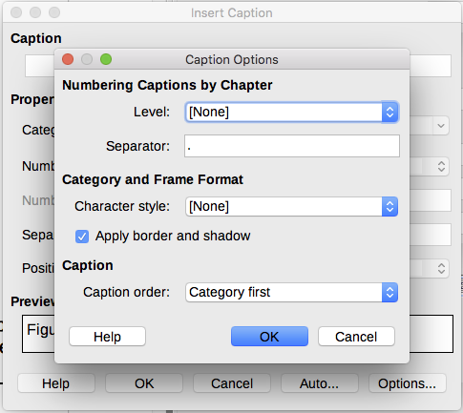Figure 19: Options for numbering figures
When chapter numbering is set up, Writer will restart the caption numbering for each chapter it encounters. For example, if the last figure caption you create in chapter 1 is Figure 1.15, and the next figure caption you create is in chapter 2, the numbering will start over at Figure 2.1.
Options available to chapter numbering for captions include the following:
- Use Level to specify the outline level that triggers a restart of the numbering as well as how many levels of outline numbering are shown before the table number. For example, if the document uses Heading 1 style for chapters and Heading 2 style for sub-headings, if you want all the tables in a chapter (that is, between two Heading 1 paragraphs) to be numbered sequentially independently of the sub-heading they are under, select 1 as Level. If instead you want to restart the numbering at each sub-heading, select level 2.
- Use the Separator field to establish the separator between the chapter number and figure number.
- Use Character style to set a character style for the caption. This is useful if the separator of your choice is not a symbol included in the default font type of your document or if you want the caption to have a special color, size and so on.
- The Apply border and shadow option does not apply to table captions. LibreOffice normally wraps the objects you can add a caption to in a frame, but not for tables.
- Use Caption order to specify whether you want the category or numbering to appear first in the caption.

Adding captions manually
If you save as or export to other formats, you may find that captions applied as described above (either automatically or using the Caption dialog) are lost during the export.
To avoid export problems, or as another way to put captions above images or below them (the usual case), you can add a caption manually, in either of two ways:
- Place the image and its caption in separate paragraphs.
- Use a table.

Place the image and its caption in separate paragraphs
Insert the image and anchor it to its paragraph as a character. Press Enter to create a new paragraph for the caption.
- In the caption paragraph, type, for example, Figure and add a space.
- To insert the figure number automatically, click Insert > Field > More Fields (Ctrl+F2) and select the Variables tab.
- Select Number range in the Type list. Select Figure in the Select list and choose (for example) Arabic (1 2 3) in the Format drop-down list. Click the Insert button.
- A number will appear after the word “Figure” in the caption. Now, type the text of the caption.
- Tip
If you are manually adding captions to a lot of figures using this method, you might want to make an AutoText entry containing, for example, Figure and a space, the figure-number field, and an optional separator and a space after it.
To ensure the image and its caption stay together on the page, create a new paragraph style, for example Figure. If the image is going above the caption, define the text flow of the Figure paragraph style as Keep with next paragraph and the next style as Caption. Conversely, if the caption is going above, define the Caption paragraph style as Keep with next paragraph and the next style as Figure.

Use a table
Create a one-column, two-row table. Place the image in one row and type the caption in the other row—or use two or more rows for the caption and other text. This method can be especially useful for images with numbered legends, such as Figure 10 on page 16.

Vytváření obrázkových map
An image map defines areas of an image (called hotspots) with hyperlinks to web addresses, other files on the computer, or parts of the same document. Hotspots are the graphic equivalent of text hyperlinks. Clicking on a hotspot causes LibreOffice to open the linked page in the appropriate program (for example, the default browser for an HTML page; LibreOffice Calc for a ODS file; a PDF viewer for a PDF file). Můžeme vytvářet aktivní oblasti různých tvarů a také k jednomu obrázku přiřadit několik aktivních oblastí.
To use the image map editor (Figure 20):
- In the Writer document, select the image in which you want to define the hotspots.
- Choose Tools > ImageMap from the Menu bar. The ImageMap Editor (Figure 20) opens.
- Pomocí nástrojů a polí tohoto dialogového okna (které jsou popsány dále) definujeme aktivní oblasti spolu s odkazy.
- Klepnutím na ikonu Použít uložíme nastavení.
- Když jsme hotovi, klepneme na ikonu Uložit, čímž uložíme obrázkovou mapu do souboru, a poté dialogové okno zavřeme.
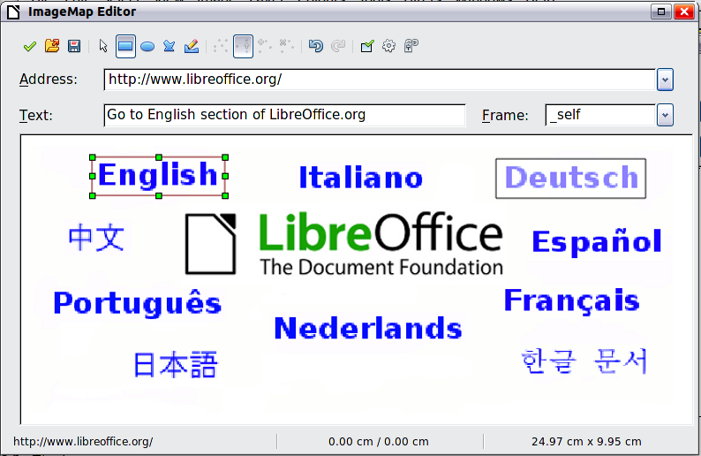Figure 20: The dialog to create or edit an image map
Hlavní část dialogového okna zabírá obrázek, u kterého definujeme aktivní oblasti. Aktivní oblast je vyznačena čárou, která znázorňuje tvar oblasti.
Nástrojová lišta v horní části dialogového okna obsahuje následující nástroje:
- Apply icon: applies the changes.
- Open, Save, Close and Select icons.
- Nástroje na kreslení tvaru aktivní oblasti: fungují naprosto stejně jako odpovídající nástroje na nástrojové liště Kresba.
- Edit, Move, Insert, Delete Points: advanced editing tools to manipulate the shape of a polygon hotspot. Select the Edit Points tool to activate the other tools.
- Active icon: toggles the status of a selected hotspot between active and inactive.
- Macro: associates a macro with the hotspot instead of just associating a hyperlink.
- Properties: sets the hyperlink properties and adds the Name attribute to the hyperlink.
Pod nástrojovou lištou určíme pro vybranou aktivní oblast:
- Address: the address pointed to by the hyperlink. You can also point to an anchor in a document; to do this, write the address in this format: file:///<path>/document_name#anchor_name
- Text: type the text that you want to be displayed when the cursor is moved over the hotspot.
- Frame: where the target of the hyperlink will open: pick among _blank (opens in a new browser window), _self (opens in the active browser window), _top or _parent.
- Tip
The value _self for the target frame will work in the vast majority of occasions. Pokud to proto není nezbytné, není vhodné používat jiné volby.

Správa galerie balíku LibreOffice
Obrázky jsou v galerii rozděleny do skupin podle kategorií, jimiž jsou například Šipky, Diagramy a Lidé. You can create other groups or themes and add your own images or find extensions containing more graphics. Click a theme to see its contents displayed in the Gallery window.
You can display the Gallery in Icon View (Figure 2) or Detailed View (Figure 21), and you can hide or show the Gallery by clicking on the Sidebar’s Hide button.
- Poznámka
The default themes supplied with LibreOffice can not be customized, although new themes can be added; see “Adding a new theme to the Gallery” on page 30. The locked themes are easily recognizable by right-clicking on them; the only available option in the context menu is Properties.
By default, the Gallery is opened in the Sidebar. You can float the Gallery as you can other Sidebar decks; see Chapter 1, Introducing Writer, for more information.
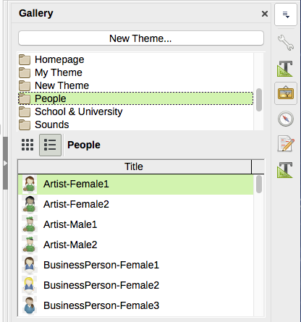Figure 21: Gallery in Detailed View

Přidávání objektů do galerie
You may wish to add any images that you use frequently, for example, a company logo, to a theme in the Gallery. Později tak tyto obrázky můžeme velmi jednoduše vložit do dokumentu.
- Right-click the name of the theme in the top list and select Properties from the context menu.
- In the Properties dialog, click the Files tab (Figure 22), then click the Find Files button.
- A file browser dialog (not shown) opens. Navigate to the folder containing the required files.
- Klepneme na Otevřít. You are returned to the Properties dialog, where the image files in that folder are now listed.
- Select the required files (hold down either the Shift key or the Ctrl key while clicking on the files) and click Add to add them to the Gallery. To add all of the files shown in the list, click Add All.
- Klepnutím na OK zavřeme okno Vlastnosti.
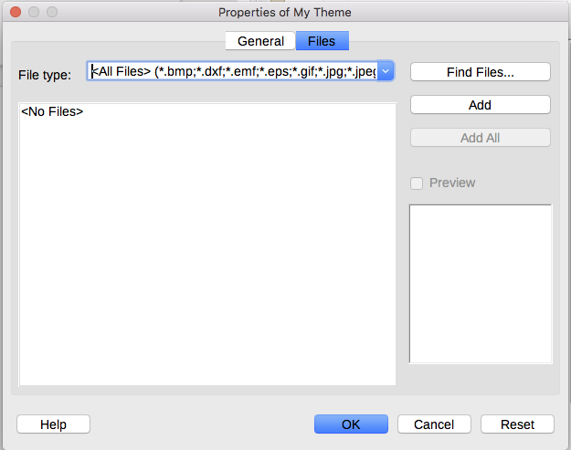Figure 22: Gallery Properties dialog

Přidávání nových motivů vzhledu do galerie
Chceme-li do galerie přidat nový motiv vzhledu:
- Click the New Theme button above the list of themes (Figure 21).
- V dialogovém okně Vlastnosti pro nový motiv vzhledu klepneme na záložku Obecné a zadáme název nového motivu vzhledu.
- Klepneme na záložku Soubory a přidáme do motivu obrázky dříve popsaným způsobem.

Mazání obrázků a témat z galerie
Chceme-li odstranit obrázek z tématu, klepneme pravým tlačítkem myši na název souboru obrázku nebo na jeho miniaturu v galerii a z místní nabídky vybereme položku Smazat. Zobrazí se zpráva se žádostí o potvrzení smazání objektu. Klepneme na Ano.
- Poznámka
Smažeme-li název souboru ze seznamu v galerii, nesmažeme tím soubor uložený na pevném disku nebo na jiném umístění.
Chceme-li odstranit téma z galerie, vybereme jej ze seznamu témat a klepneme na něj pravým tlačítkem myši a poté klepneme na položku Smazat v místní nabídce.

Umístění galerie a jejích objektů
Obrázky a další objekty zobrazené v galerii se mohou nacházet kdekoliv na pevném disku počítače, na síťovém disku nebo na jiném vyměnitelném zařízení. Přidáme-li grafiku do galerie, soubory nejsou přesunuty nebo zkopírovány; lokace každého nového objektu je přidána jako odkaz.
Při týmové práci můžeme mít přístup jak do sdílené galerie (jejíž obsah nemůžeme měnit, pokud k tomu nemáme oprávnění), tak do uživatelské galerie, do níž můžeme objekty přidávat a ty měnit a mazat.
Cesta do uživatelské galerie je uvedena v dialogovém okně Nástroje|Možnosti, v části LibreOffice|Cesty. Toto umístění můžeme změnit, můžeme také kopírovat soubory s galerií (SDV) na jiné počítače.
Obsah galerie dodávané s balíkem LibreOffice je uložen v instalačním adresáři LibreOffice. Jeho umístění nelze změnit.
- Poznámka
Galerie témat mohou být zabaleny pro distribuci prostřednictvím rozšíření LibreOffice. In that case, the location of the files is determined by the extension settings. To get more gallery themes, visit the LibreOffice extensions website at http://extensions.libreoffice.org.

Použití písmomalby
Písmomalba umožňuje vytvářet grafické textové objekty, které dokument činí atraktivnějším. Máme na výběr z velkého množství různých nastavení těchto textových objektů (čára, oblast, umístění, velikost a další).
Fontwork is available with LibreOffice Writer, Calc, Impress, and Draw, but you will notice small differences in the way that each component displays it.

Vytváření objektů písmomalby
- On the Fontwork toolbar (View > Toolbars > Fontwork) or the Drawing toolbar (View > Toolbars > Drawing), click the Fontwork icon, or choose Insert > Fontwork in the Menu bar.
- In the Fontwork Gallery dialog (Figure 23), select a Fontwork style, then click OK. Objekt písmomalby se zobrazí v dokumentu.
- Notice the colored squares around the edge (indicating that the object is selected) and the yellow dot; these are discussed in “Moving and resizing Fontwork objects” on page 33.
Resize the object using one of the corner handles (hold down the Shift key to keep the sides proportional), or right-click and choose Position and Size from the context menu for more precise sizing.
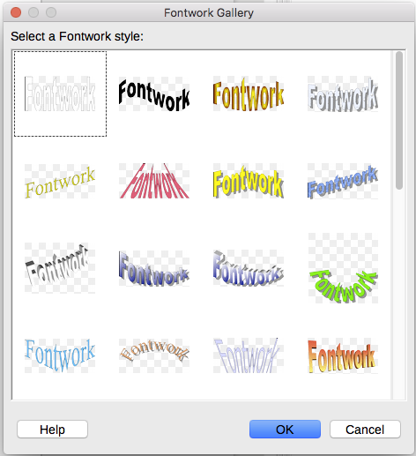Figure 23: The Fontwork Gallery
- Double-click the object to edit the Fontwork text (see Figure 24). Type your own text in place of the black Fontwork text that appears over the object.
Figure 24: Editing Fontwork text
- Klepneme kamkoliv na volné místo nebo stiskneme klávesu Esc, čímž změny aplikujeme.

Úprava objektů písmomalby
Jakmile je objekt písmomalby vytvořen, můžeme upravit některé jeho vlastnosti. K tomu můžeme použít nástrojovou lištu Písmomalba, nástrojovou lištu Formátování nebo možnosti v nabídkách, které jsou v této části popsány. If the selected Fontwork object is a 3D object, you can also use the 3D-Settings toolbar.

Použití nástrojové lišty Písmomalba
Make sure that the Fontwork toolbar, shown in Figure 25, is visible. Pokud není, vybereme z hlavní nabídky Zobrazit > Nástrojové lišty > Písmomalba. Click the different icons to edit Fontwork objects.
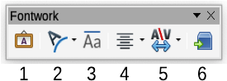Figure 25: The floating Fontwork toolbar
1 | Fontwork Gallery: Opens the Fontwork Gallery (Figure 23).
2 | Fontwork Shape: Edits the shape of the selected object. Můžeme zvolit z palety tvarů. | 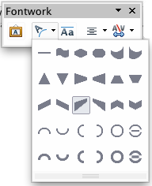Figure 26: Fontwork toolbar showing palette of shapes
3 | Fontwork Same Letter Heights: Changes the height of characters in the object. Přepíná mezi běžnou výškou (některé znaky jsou vyšší než jiné, například velká písmena, d, h, l a další) a stejnou výškou pro všechna písmena.
Figure 27: Left: normal letters; right: same letter heights
4 | Fontwork Alignment: Changes the alignment of characters. Volby jsou zarovnání doleva, na střed, zarovnání doprava, do bloku a roztáhnutí. Zarovnání textu se projeví pouze tehdy, zabírá-li text aspoň dva řádky. V režimu roztáhnutí se všechny řádky úplně vyplní. | 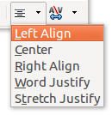
5 | Fontwork Character Spacing: Changes the character spacing and kerning in the object. Vybereme z voleb rozbalovacího seznamu. | 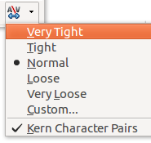
6 | Toggle Extrusion: changes a 2D Fontwork object into a 3D object or a 3D object into a 2D object.

Použití nástrojové lišty Formátování
Můžeme upravit další vlastnosti objektů písmomalby. Klepnutím na objekt písmomalby se nástrojová lišta Formátování se změní na zobrazení možností pro úpravu objektu. Tyto možnosti jsou stejné jako možnosti přizpůsobení jiných kreseb. Další podrobnosti najdete v Draw Guide.

Použití možností v nabídkách
You can use some the choices on the Format menu to anchor, align, arrange, and group selected Fontwork objects, wrap text around them, and flip them horizontally and vertically.
You can also right-click a Fontwork object and choose many of the same options from the context menu. The context menu also provides quick access to the Line, Area, and Position and Size dialogs. Podrobnější informace o všech těchto možnostech nabídek se nachází v příručce Draw Guide.

Použití nástrojové lišty 3D nastavení
If the selected Fontwork object is a 3D object, you can also use the options on the 3D-Settings toolbar. You can also change a 2D Fontwork object into a 3D object (or change a 3D object into a 2D object) by clicking the Toggle Extrusion icon on the Fontwork toolbar. Více informací se nacházejí v příručce Draw Guide.

Přesun a změna velikosti objektů písmomalby
Pokud vybereme objekt písmomalby, zobrazí se podél jeho okrajů osm barevných čtverečků (označovaných jako úchyty), jak ukazuje obrázek. Přetažením těchto úchytů změníme velikost objektu.
U objektu se zobrazí také žlutá tečka. Může být u okraje objektu nebo kdekoliv jinde: na ukázkovém obrázku se nachází napravo. Přesuneme-li nad tuto žlutou tečku ukazatel, změní se na symbol ruky. Přetažením tečky v některém směru objekt zdeformujeme.  Přesuneme-li ukazatel nad jinou část objektu, změní se na obvyklý symbol pro přetažení objektu jinam na stránku. | 
Umístění a velikost objektu nastavíme přesně pomocí dialogového okna Umístění a velikost.

Generování QR kódu
Kód QR (zkratka pro Quick Response kód) je druh čárového kódu. QR kódy často obsahují data, která odkazují na webové stránky nebo aplikace. Writer, Calc, Impress, and Draw can generate QR codes.
- Choose Insert > Object > QR Code on the Menu bar to open the QR Code Generator dialog (Figure 28).
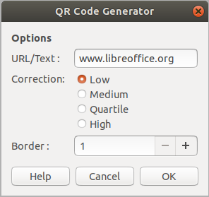Figure 28: QR Code Generator dialog
- Vyplníme pole URL/Text, vybereme korekční faktor (složitost generované grafiky) a šířku okraje, poté stiskneme tlačítko OK. Figure 29 shows the code generated by the input in Figure 28.
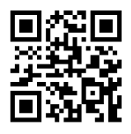Figure 29: QR code example

